Dnd Edge of the Empire

Création de personnage : Système d’achat par points,budget de points d'expérience à investir dans différents aspects du personnage.

On commence avec un budget modeste mais avec la possibilité des« Obligations » supplémentaires (dettes, faveurs, primes sur leur tête) en échange de points d'expérience ou de fonds de départ accrus.

Choix dans l’ordre :

1. Définir le concept et l'historique du personnage
2. Déterminer l'Obligation de départ
3. Choisir l'espèce du personnage
4. Choisir la carrière du personnage
5. Choisir les spécialisations
6. Dépenser les points d'expérience
7. Déterminer les caractéristiques dérivées
8. Déterminer les motivations de départ
9. Choisir l'équipement et la description
10. Le groupe choisit le vaisseau de départ

Sélection de la spécialisation :

Chaque carrière comporte plusieurs spécialisations au sein de sa définition générale.

Les spécialisations sont plus ciblées et confèrent des capacités particulières appelées « talents ».

Lors de la création du personnage, celui-ci accède à une spécialisation sans dépenser de points d'expérience ; cette spécialisation doit relever de la carrière choisie.

Chaque spécialisation inclut également quatre compétences de carrière supplémentaires. Ces quatre compétences doivent être indiquées comme telles sur la fiche de personnage si elles ne le sont pas déjà.

À cette étape de la création, le joueur peut choisir deux de ces quatre compétences supplémentaires et acquérir un rang dans chacune d'elles (sans dépenser d'expérience). Il ne peut pas choisir la même compétence plus d'une fois. Toutefois, il peut choisir de développer une compétence qui a déjà été améliorée lors de l'étape de sélection de la carrière, permettant ainsi au personnage de commencer avec un niveau de maîtrise de deux dans cette compétence.

Si le personnage peut choisir plusieurs spécialisations lors de la création (que ce soit en raison d'une règle spécifique ou parce qu'il en achète une supplémentaire avec ses points d'expérience de départ), il doit en sélectionner une seule pour y choisir ses deux rangs gratuits dans des compétences de carrière.
Vous trouverez plus de détails sur les spécialisations spécifiques dans les sections consacrées aux carrières, à partir de la page 55. Une liste complète ainsi que la description de tous les talents présentés dans cet ouvrage figurent à partir de la page 129.

DÉTERMINER LES CARACTÉRISTIQUES DÉRIVÉES
Chaque personnage possède plusieurs caractéristiques importantes qui ne peuvent être déterminées qu'après l'investissement de points d'expérience. Elles permettent de mieux définir la résistance et les capacités de combat du personnage. Ces caractéristiques sont le seuil de blessure, le seuil de tension, la défense et la valeur d'encaissement.
Les détails concernant la détermination des caractéristiques dérivées se trouvent à partir de la page 94.

CHOIX DE L'ÉQUIPEMENT ET DESCRIPTION

pages 38 et 94 Obligation et Motivation ?

Pas besoin de détailler ici je pense

LE GROUPE CHOISIT SON VAISSEAU DE DÉPART

Les personnages sont considérés comme des indépendants ; ils ont l'avantage de commencer la partie avec leur propre vaisseau spatial pour se déplacer d'un lieu à un autre (et d'une aventure à l'autre).

Une fois la création de tous les personnages terminée, le groupe doit discuter du type de vaisseau qu'il utilisera comme « base d'opérations ». Cette section propose une liste d'options parmi lesquelles le MJ et les joueurs pourront choisir le vaisseau du groupe.

LES OBLIGATIONS
(page 41)

L'Obligation est un aspect fondamental de la création de personnage qui ancre votre avatar dans l'univers du jeu en lui donnant un passif concret et des contraintes narratives.
Elle représente les dettes matérielles (crédits, contrats) ou immatérielles (responsabilités familiales, faveurs dues) qu'un personnage doit honorer. Chaque Obligation se compose d'un titre descriptif et d'une valeur numérique déterminant son impact mécanique.

- Rôle en jeu : L'Obligation guide les actions du personnage et exerce une pression constante. Si elle permet d'obtenir des ressources accrues au départ, la laisser s'accumuler peut entraîner des conséquences tangibles durant la campagne. Les joueurs doivent choisir entre la rembourser ou accepter plus de risques pour des gains plus importants.

- Méthode de création : Chaque joueur commence avec au moins une Obligation. Elle peut être déterminée aléatoirement via le tableau 2-1, choisie selon l'historique du personnage, ou créée sur mesure avec l'accord du MJ.

Le joueur détermine son Obligation soit en lançant les dés de manière aléatoire, soit en la choisissant en fonction de l'historique de son personnage. La taille de l'Obligation de chaque joueur dépend du nombre de personnages de départ, comme indiqué dans le tableau 2-2 : Obligations de départ. De plus, les joueurs peuvent choisir d'augmenter la taille de l'Obligation de leur personnage lors de sa création afin d'obtenir des points d'expérience ou des crédits supplémentaires pour acheter de l'équipement de départ. Cependant, cela expose le personnage et le groupe à un plus grand danger lors des tests d'Obligation effectués par le MJ au début d'une session. Les différentes quantités de départ du tableau 2-2 sont conçues pour que les groupes commencent avec une Obligation totale située entre 40 et 60 points. Les joueurs qui augmentent trop facilement leur Obligation pour obtenir des avantages peuvent se retrouver avec une valeur de départ beaucoup plus élevée, tandis que les groupes plus prudents commenceront avec moins.

Je vous met le tableau 2-1
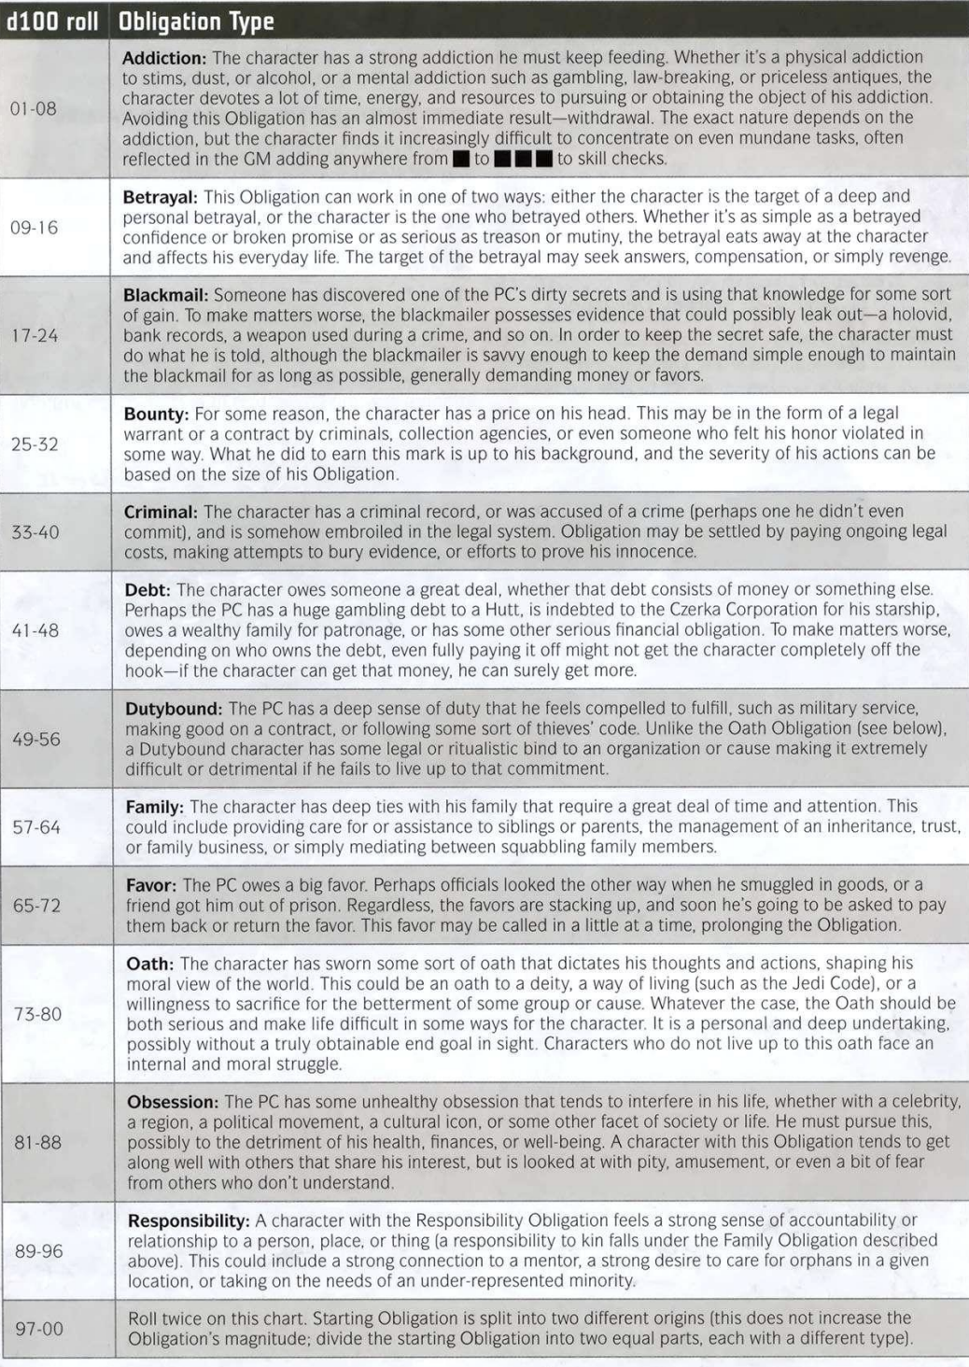

et le 2-2 pour le

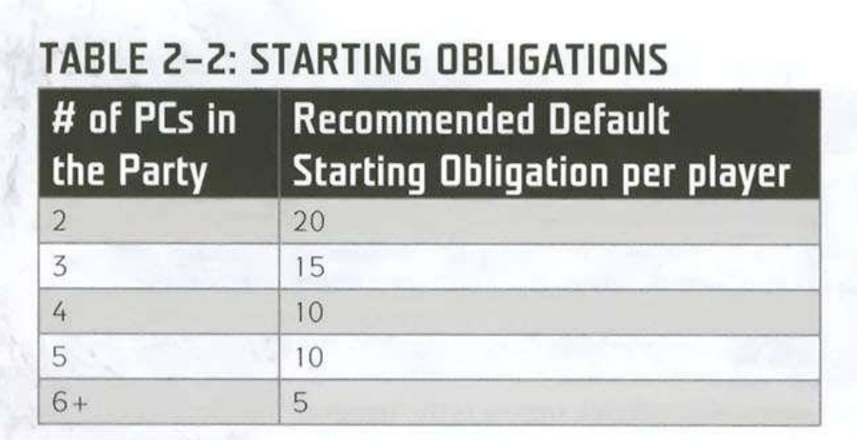
Ici de ce que j’ai compris c’est le niveau de l’obligation en terme de quantité pas le nombre d’obligations différentes.

Avantages, tels qu'indiqués dans le tableau 2-3 : Obligation supplémentaire. Deux limites s'appliquent toutefois :
Chaque joueur ne peut choisir chaque option qu'une seule fois, et les joueurs ne peuvent pas accumuler plus d'Obligation supplémentaire que la valeur initiale dont ils disposaient au départ. Les valeurs d'Obligation peuvent fluctuer au fil de la partie, car les joueurs ont la possibilité de réduire leurs Obligations existantes ou d'en contracter de nouvelles.

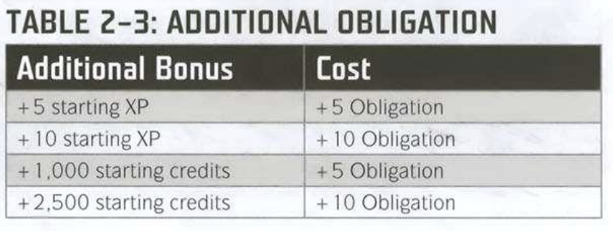

PAGE MJ

(CF PAGE 41)
A voir comment mettre ça en place :

À chaque séance, le MJ détermine si le niveau total d'Obligation du groupe affecte la partie.
Avant chaque séance, le MJ lance des dés de pourcentage et compare le résultat au niveau actuel d'Obligation du groupe (en se référant au tableau présenté dans la section « Définir l'Obligation du groupe »).

RÉSULTATS DU TEST D'OBLIGATION

Si le résultat du jet est supérieur au niveau total d'Obligation du groupe, cela signifie que le poids de leurs dettes et devoirs est suffisamment faible pour ne pas les affecter

En revanche, si le résultat est égal ou inférieur au niveau total d'Obligation du groupe, un élément lié à cette Obligation risque de provoquer des complications au cours de la séance à venir. Tout d'abord, obtenir un résultat égal ou inférieur au niveau d'Obligation du groupe entraîne une réduction de 1 point du seuil de tension de tous les personnages pour le reste de la séance.

De plus, le MJ peut déterminer précisément quelle Obligation a été activée en comparant le résultat du jet au tableau. Par exemple, si le MJ obtient un 17, c'est l'Obligation correspondant à la tranche 16-30 qui est activée. Le personnage-joueur concerné voit alors son seuil de tension réduit de 2 points (au lieu de 1) pour le reste de la séance.
Enfin, si une Obligation est activée et que le jet donne un résultat à chiffres identiques (un « 11 » ou un « 44 », par exemple), les effets de cette activation sont eux aussi doublés. Tous les personnages voient leur seuil de tension réduit de 2 points pour le reste de la séance, tandis que le personnage-joueur dont l'Obligation a été activée voit le sien réduit de 4 points.
Ces effets mécaniques traduisent une pression, interne ou externe, exercée sur les personnages-joueurs en raison de leur Obligation. Il peut s'agir simplement de l'inquiétude des personnages quant au remboursement de leurs dettes, une préoccupation qui les distrait et les stresse.
Toutefois, l'activation d'une Obligation (surtout si le MJ obtient un résultat à chiffres identiques) peut également engendrer des problèmes bien concrets. On peut vous réclamer le remboursement d'une faveur, une dette peut exiger un règlement impromptu, ou une addiction peut s'accompagner d'une envie soudaine qu'il faut satisfaire.

PAGE MJ

L'OBLIGATION COMME SEUIL

L'Obligation peut également servir de seuil — une mesure de l'infamie ou du statut social du groupe en fonction du volume et de la nature de cette Obligation.

En règle générale, à mesure que les personnages accumulent de l'Obligation, leurs liens avec la pègre galactique se renforcent. Même si l'Obligation en elle-même
semble anodine (comme une dette de « Faveur »), ces faveurs
peuvent être dues à quelqu'un possédant des connexions
criminelles bien plus étendues.

C'est pourquoi le MJ a la possibilité de fixer des seuils basés sur l'Obligation totale du groupe (ou sur l'Obligation individuelle des personnages). Dans ce cas, le MJ peut
exiger que l'Obligation totale du groupe soit inférieure ou supérieure à un seuil donné pour qu'ils puissent tenter une action spécifique.

Par exemple, un politicien local
pourrait refuser de rencontrer un groupe dont l'Obligation
dépasse 60, tandis qu'un parrain du crime local pourrait
se méfier d'un groupe dont l'Obligation est inférieure à 50.

Dans les deux cas, tout dépend de la manière dont les PNJ perçoivent la réputation globale du groupe. De plus amples informations sur les seuils d'Obligation figurent à la page 308, dans le chapitre IX : Le Maître de Jeu. À ce stade, il suffit aux joueurs de savoir que plus leurs personnages ont d'Obligation, plus il leur sera facile d'interagir avec d'autres criminels, mais plus il leur sera difficile de traiter avec des citoyens respectueux de la loi.

PAGE MJ

L'OBLIGATION COMME RESSOURCE

Il arrive que les personnages aient la possibilité d'accepter volontairement une Obligation supplémentaire pour obtenir des objets ou atteindre des objectifs normalement hors
de leur portée. Dans ces situations, le MJ peut augmenter une Obligation existante d'un certain montant ou décider de créer une toute nouvelle Obligation pour refléter la
transaction ou les événements en question.

cf page 309 pour plus d’info

Le seul point important à retenir pour les joueurs est que toutes les Obligations ne se valent pas. L'Obligation n'a pas de valeur équivalente en crédits ; Sa valeur dépend uniquement
des circonstances, de l'objet de l'acquisition, de la personne ou des personnes avec qui l'on négocie, et ainsi de suite. Acquérir un coupleur de puissance T-45 récupéré illégalement sur le marché noir peut impliquer 5 points d'Obligation auprès d'un receleur et contact de la pègre bien connu, mais pourrait en exiger 15 auprès d'un politicien devant user de ses relations tout en s'assurant de pouvoir nier toute implication dans l'affaire.

4- CHOISIR UNE ESPÈCE

Cette section présente des règles détaillées pour huit espèces majeures, sans pour autant empêcher les joueurs d'en choisir d'autres qui ne figurent pas dans cette liste.

Star Wars ne serait pas Star Wars sans ses extraterrestres. Les joueurs doivent pouvoir rencontrer de nouvelles formes de vie au cours de leurs aventures, mais aussi avoir la possibilité de les incarner. La nature même de la « Bordure » consiste à repousser les limites et à découvrir de nouvelles possibilités ; seule l'imagination fixe les bornes.

Le joueur doit choisir une espèce pour son personnage avant même de déterminer sa carrière. Le choix de l'espèce et celui de la carrière peuvent aller de pair, mettant ainsi l'accent, avant toute chose, sur le passé du personnage.

Chaque espèce possède des capacités et des caractéristiques propres qui influencent l'étape suivante de la création : le choix de la carrière. Le choix de l'espèce détermine les valeurs initiales des caractéristiques (telles que la Vigueur et la Ruse) ainsi que le capital de départ en points d'expérience (XP). Les joueurs utilisent ces XP pour modifier leurs caractéristiques ou pour acquérir de nouvelles compétences et de nouveaux talents adaptés au passé et à la carrière de leur personnage.

Je ne mets pas la liste des perso il y en a pas beaucoup mais en gros il faut vérifier :

• Seuil de blessure : [X] + Vigueur
• Seuil de tension : [X] + Volonté
• Expérience de départ : [X] XP

exemple bothans :
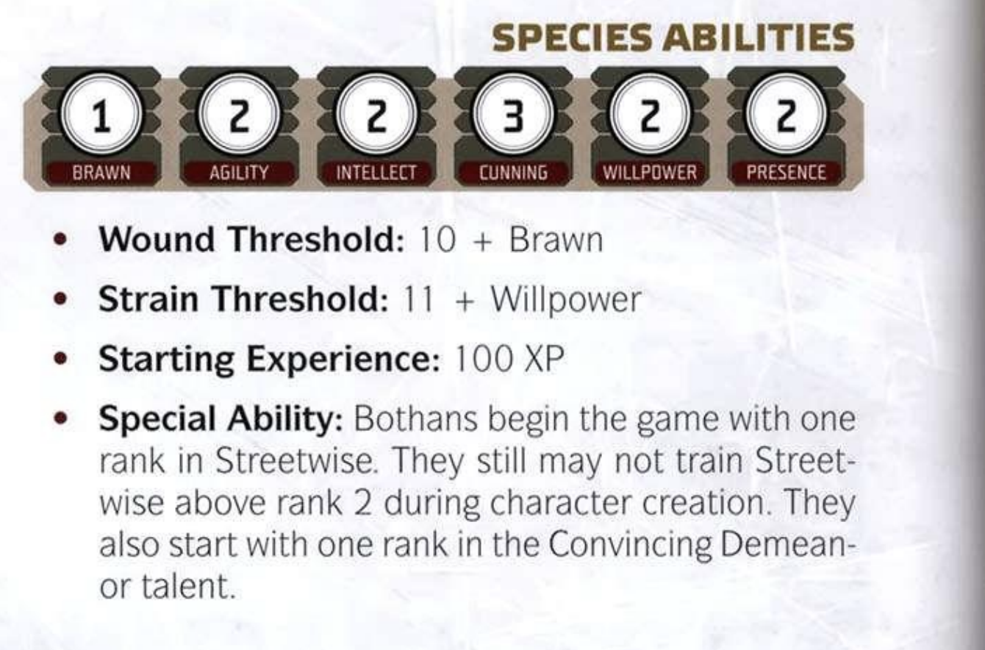
ou humain :

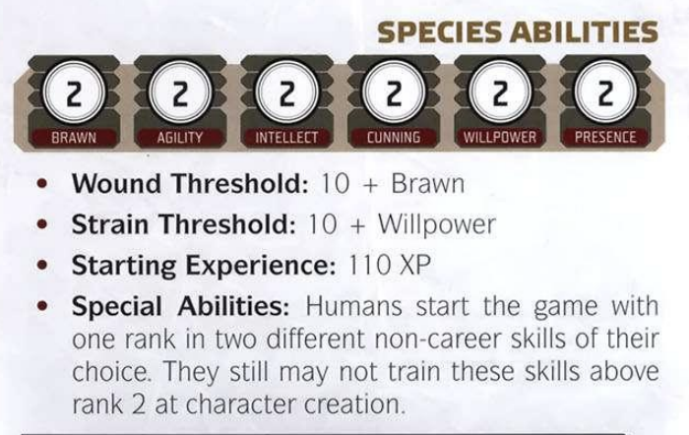

ON peut jouer des droid si on veut voici des exemple :

- Droïde chirurgical 2-1B (automate génétechnologique/industriel) : Le droïde chirurgical 2-1B est un penseur très intelligent et adaptable, comme on peut s'y attendre d'un
droïde dont les décisions impliquent la vie et la mort. Son
châssis plutôt disgracieux dissimule une matrice de circuits comportementaux remarquablement complexe et
flexible, et les droïdes
sont tout aussi intelligents et performants. • Droïdes de protocole 3PO (Cybot Galactica) :

- La série de droïdes de protocole 3PO compte parmi les automates les plus
humains jamais conçus, parfaitement adaptés à
leurs missions d’ambassadeurs, d’assistants politiques,de traducteurs et d’attachés personnels. Cependant, leurs cerveaux verbaux SyntheTech AA-1 de pointe peuvent parfois développer des névroses ou autres « bizarreries ».

- Droïdes assassins IG ex: IG-88.

PAGE 43->53 si vous voulez lire

5- CHOISIR UNE CARRIÈRE ET DES SPÉCIALISATIONS

Le joueur choisit la carrière de son personnage (qui lui restera acquise définitivement) ainsi que sa spécialisation de départ (qui n'est que l'une des nombreuses spécialisations qu'il pourra adopter au fil de son histoire).

Ces deux choix sont cruciaux, car ils définissent le passé et l'avenir potentiel du personnage. L'objectif n'est pas seulement de considérer les capacités immédiates du personnage, mais aussi d'envisager son potentiel d'évolution. Si un joueur imagine que son personnage pilotera un jour un petit cargo vers une mort certaine lors d'une bataille désespérée pour la galaxie, il a tout intérêt à s'assurer que la voie de progression choisie inclut de bonnes options de pilotage.

QUELLE EST LA DIFFÉRENCE ?

La différence la plus importante entre une carrière et une spécialisation est évidente : les spécialisations sont des domaines d'intérêt particulier pour un individu suivant
un parcours de carrière. Toutefois, pour les besoins de l'histoire et du jeu de rôle, il est important d'approfondir la distinction entre ces deux éléments du personnage. La carrière choisie par le joueur définit l'engagement global et durable du personnage envers un certain mode de vie. Une carrière est un mode de vie qui englobe ses objectifs, ses passions, sa formation et sa destinée, même s'il se retrouve mêlé à la politique, à des campagnes militaires ou à des missions de sauvetage, Han Solo restera toujours un Contrebandier. Les spécialisations, représentent les domaines d'intérêt et de formation du personnage, le sujet sur lequel il se concentre intensément à l'instant présent, ou la vocation qu'il a adoptée à cette étape de sa vie.

Par exemple, Lando Calrissian incarne clairement le profil du vaurien lorsqu'on le rencontre . Toutefois, plus tard , il se révèle être un pilote hors pair, ce qui indique qu'il a également consacré du temps à cette spécialisation.

Liste :
Liste carriere et spacialisation

6 - DÉPENSER DES POINTS D'EXPÉRIENCE

1. Principes de base des points d'expérience

Budget initial : Chaque joueur commence avec un montant d'XP déterminé par sa race. L'XP non dépensé à la création est conservé pour le début de la partie.
Bonus d'Obligation : Il est possible d'augmenter son budget initial d'XP en contractant des Obligations supplémentaires.

2. Augmenter les Caractéristiques (Characteristics)

- Coût : Augmenter une caractéristique coûte 10 fois la valeur ciblée (ex: passer de 3 à 4 coûte 40 XP). Chaque niveau doit être acheté séquentiellement (passer de 3 à 5 coûte $40 + 50 = 90$ XP).
- Limites de création : Aucune caractéristique ne peut dépasser le niveau 5 lors de la création du personnage. En cours de jeu, elles sont limitées au niveau 6.
- Restriction majeure : C'est le seul moment (à la création) où l'on peut directement acheter des caractéristiques avec de l'XP. Plus tard en jeu, elles ne pourront être augmentées que via des talents spécifiques.

3. Entraînement des Compétences (Skills)
Chaque compétence dispose de 5 rangs maximum. À la création, aucune compétence ne peut dépasser le rang 2.
- Compétences de carrière (Career Skills) :
  - Coût : 5 fois le rang ciblé (ex: le rang 1 coûte 5 XP, le rang 2 coûte 10 XP).
  - Les rangs s'achètent un par un (passer de 0 à 2 coûte 15 XP).
- Compétences hors-carrière (Non-Career Skills) :
  - Coût : 5 fois le rang ciblé + 5 XP supplémentaires par rang (ex: le rang 1 coûte 10 XP, le rang 2 coûte 15 XP ; passer de 0 à 2 coûte 25 XP).
  - Elles peuvent être achetées à la création ou plus tard en cours de jeu.

4. Acquérir des Talents

Les talents s'achètent dans un arbre de spécialisation composé de 4 colonnes et 5 lignes (soit 20 talents au total).
- Coût par ligne : Le prix dépend de la hauteur du talent dans l'arbre :
  - Ligne 1 : 5 XP
  - Ligne 2 : 10 XP
  - Ligne 3 : 15 XP
  - Ligne 4 : 20 XP
  - Ligne 5 : 25 XP
Cheminement : Les talents sont reliés par des lignes. Pour acheter un talent, il faut posséder un talent adjacent connecté (en partant de la première ligne).
Répétition : Un même talent ne peut être acheté qu'une seule fois dans un arbre, sauf s'il s'agit d'un talent dit "classé" (ranked), qui cumulera ses effets si vous le rachetez dans un autre arbre.

5. Acquérir de nouvelles Spécialisations
Un personnage peut acheter l'accès à d'autres arbres de spécialisations pour diversifier ses compétences de carrière.
- Spécialisation de carrière additionnelle : Le coût est de 10 fois le nombre total de spécialisations que le personnage possédera après l'achat (ex: acheter une 2ème spécialisation de carrière coûte 20 XP, une 3ème coûte 30 XP).
- Spécialisation hors-carrière additionnelle : Le coût est le même que ci-dessus, avec une pénalité fixe de +10 XP (ex: acheter sa spécialisation alors qu'elle est hors-carrière coûte 20 + 10 = 30 XP).

tableau 2-4

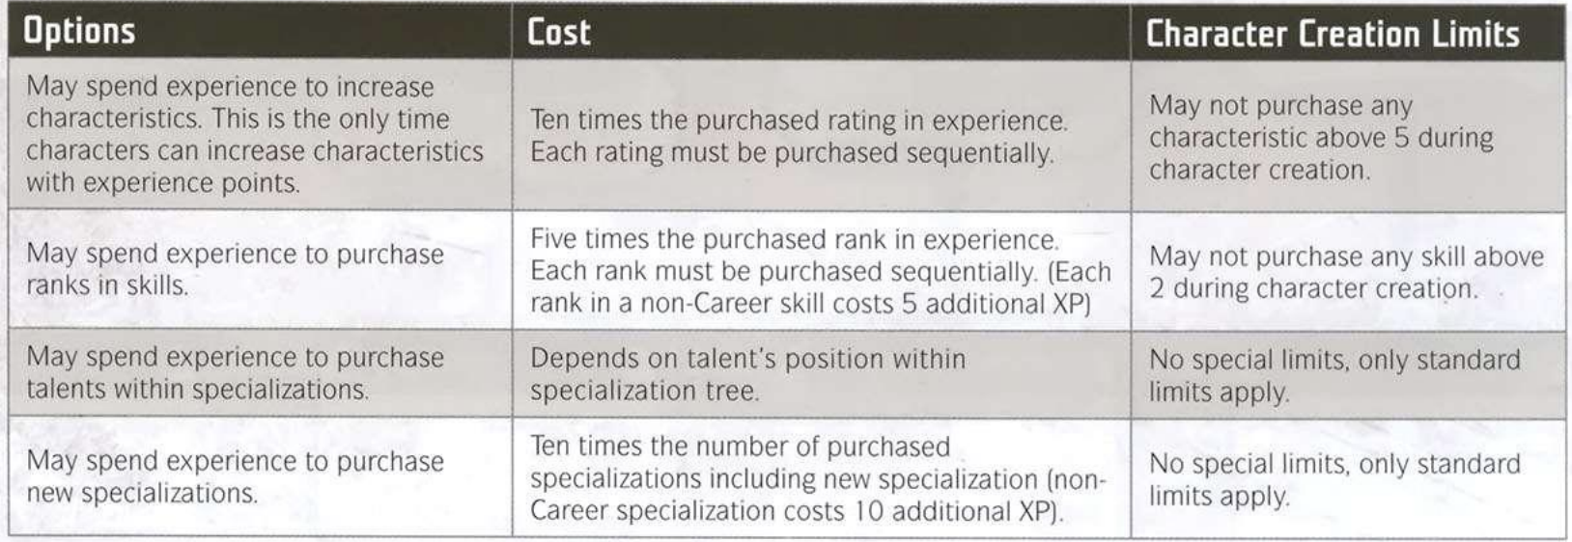

7 - Déterminer les attributs dérivés

Ces valeurs découlent directement des choix faits précédemment pour les caractéristiques et l'espèce du personnage :
- Seuil de blessure (Wound Threshold) : Représente les dégâts physiques qu'un personnage peut encaisser avant de tomber inconscient. On l'obtient en additionnant le seuil de blessure de base de l'espèce et le score de Vigueur (Brawn). Les augmentations ultérieures de la Vigueur n'augmentent pas ce seuil ; il faut acheter des talents dédiés (comme Toughened).
- Seuil de stress (Strain Threshold) : Représente les dommages psychologiques, mentaux ou la fatigue qu'un personnage peut tolérer avant d'être étourdi ou neutralisé. On l'obtient en additionnant le seuil de stress de base de l'espèce et le score de Volonté (Willpower). Comme pour les blessures, augmenter la Volonté plus tard ne modifie pas ce seuil, qui s'améliore via des talents (comme Grit).
- Défense (Defense) : Détermine la difficulté à toucher le personnage lors d'un combat. Elle est divisée entre la défense à distance (ranged defense) et au corps-à-corps (melee defense). Par défaut, la valeur de départ est de 0. Elle s'améliore principalement en portant une armure, en se mettant à couvert ou par certains talents.
- Valeur d'encaissement (Soak Value) : Détermine la quantité de dégâts qu'un personnage peut ignorer avant de perdre des points de blessure. Elle est initialement égale au score de Vigueur (Brawn). Toute augmentation ultérieure de la Vigueur augmente l'encaissement. Porter une armure ou acquérir des talents (comme Enduring) permet également de l'augmenter.

8 - Déterminer les motivations

pas besoin de détailler ici je pense

9 - Équipement de départ

Chaque personnage reçoit un budget de base de 500 crédits pour acheter son équipement de départ.

Augmentation du budget : Il est possible d'augmenter cette somme de crédits de départ en acceptant des Obligations supplémentaires.

Les objets portant la mention Restreint (R) ne peuvent pas être achetés, sauf autorisation expresse du Maître de Jeu (MJ).

Crédits restants et argent de poche : Le personnage conserve tous les crédits non dépensés à l'issue des achats. De plus, une fois les achats terminés, le joueur lance un dé à 100 faces (1d100) : le résultat indique le nombre de crédits additionnels reçus sous forme d'argent de poche pour démarrer la partie. Cet argent bonus ne peut pas être dépensé durant la création du personnage.
Possessions initiales : En dehors des objets achetés à la création et de menues babioles narratives jugées appropriées, les personnages commencent la partie sans aucun autre équipement.

CF chapitre 5 pour plus d’info

pour l’apparence vous voyez vous même

10 - Sélectionner un vaisseau

1. Règle générale
- Un vaisseau pour le groupe : Dans le cadre de leur Obligation commune, chaque groupe de joueurs commence la campagne avec son propre vaisseau spatial.
- Le choix du MJ : Le Maître de Jeu (MJ) peut choisir l'un des trois vaisseaux de départ proposés ci-dessous pour le groupe.
- Alternative pour groupes expérimentés : Les groupes plus aguerris peuvent choisir eux-mêmes leur appareil, à condition que sa valeur ne dépasse pas 120 000 crédits et que le MJ valide ce choix. Les autres options de vaisseaux se trouvent dans le Chapitre VII (Chapitre 7).

2. Les 3 vaisseaux de départ possibles
- Wayfarer Medium Transport (Transport moyen Wayfarer) :
  - Idéal pour : Les grands groupes de joueurs qui ont besoin de beaucoup d'espace pour l'équipage, les passagers et de très larges cargaisons.
  - Avantages : C'est un vaisseau robuste, parfait pour transporter du fret, explorer la galaxie et encaisser des tirs ennemis.
  - Inconvénients : Il est grand, lourd et peu manœuvrable. Il ne peut pas rivaliser lors de combats contre des chasseurs agiles. Les groupes ayant un pilote très enthousiaste risquent de s'y ennuyer.
- YT-1300 Light Freighter (Cargo léger YT-1300) :
  - Idéal pour : C'est l'option la plus flexible et équilibrée pour démarrer. C'est le modèle du célèbre Faucon Millenium.
  - Avantages : Il est rapide, robuste et extrêmement modifiable. Il sait tout faire : transporter du fret ou, avec quelques améliorations et de nouvelles armes, devenir un parfait vaisseau de contrebande ou de chasse aux primes.
- Firespray System Patrol Craft (Patrouilleur Firespray) :
  - Idéal pour : Les petits groupes de joueurs qui s'orientent vers des carrières de chasseurs de primes, de mercenaires ou de pirates (c'est le modèle du vaisseau de Boba Fett, le Slave I).
  - Avantages : C'est le plus dangereux des trois vaisseaux de départ. Il possède d'office une armure solide, des moteurs très puissants et un armement redoutable.
  - Inconvénients : Il est très peu modifiable et sa petite taille en fait un très mauvais choix pour transporter des marchandises.

Les SKILLS :

En jeu, ils servent à déterminer si tu réussis ou rates une action dès qu'il y a un doute ou un danger (par exemple : pirater un ordinateur, piloter dans un champ d'astéroïdes, ou négocier un contrat). Si l'action est banale (comme conduire un speeder au milieu d'un trafic calme), le Maître de Jeu (MJ) ne te demandera pas de jet de compétence.
Narrativement, le nombre de rangs (ranks) que tu possèdes dans un skill montre ton niveau de maîtrise :
- Rangs 1 à 2 : Tu as les bases théoriques mais peu d'expérience sur le terrain (comme un apprenti ou un jeune diplômé).
- Rangs 3 à 4 : Tu es un vrai professionnel qui peut facilement en faire son métier.
- Rang 5 : Tu es l'un des rares maîtres absolus de la galaxie dans ce domaine.

Elles couvrent la majorité des actions physiques, techniques et sociales en dehors des combats.
- Astrogation (Intellect) : Sert à calculer les coordonnées de saut dans l'hyperespace pour ton vaisseau. Utile pour éviter de s'écraser sur une étoile ou pour fuir rapidement des poursuivants.
- Athletics / Athlétisme (Brawn) : Concerne les exploits physiques comme grimper, nager, sauter ou courir sur de longues distances.
- Charm / Charme (Presence) : Permet de séduire, de flatter ou d'influencer positivement les autres de manière amicale pour obtenir des faveurs.
- Coercion / Coercition (Willpower) : L'art d'obtenir ce que l'on veut par l'intimidation, les menaces physiques ou la pression psychologique.
- Computers / Informatique (Intellect) : Sert à pirater des systèmes, décrypter des bases de données ou programmer des machines et des droïdes.
- Cool / Sang-froid (Presence) : Ta capacité à rester calme sous la pression, à masquer tes émotions et à préparer calmement une embuscade (sert souvent pour déterminer l'initiative).
- Coordination (Agility) : Concerne l'équilibre, la souplesse et l'agilité physique (s'échapper de liens, marcher sur une corniche étroite ou se faufiler dans un conduit).
- Deception / Tromperie (Cunning) : L'art de mentir, d'arnaquer, de se déguiser ou de duper activement quelqu'un.
- Discipline (Willpower) : Ta force mentale pour résister à la peur, à la coercition, à l'influence sociale ou aux tentatives de contrôle mental.
- Leadership (Presence) : Permet de diriger une équipe, de remonter le moral de ses alliés et de donner des ordres cohérents que les autres ont envie de suivre.
- Mechanics / Mécanique (Intellect) : Indispensable pour réparer des composants endommagés (sabres, blasters, véhicules, propulseurs) ou pour concevoir de nouveaux objets.
- Medicine / Médecine (Intellect) : Permet de soigner les blessures physiques, de traiter les poisons et de stabiliser un personnage mourant.
- Negotiation / Négociation (Presence) : Sert à marchander les prix, acheter du matériel moins cher ou négocier les termes d'un contrat pour obtenir une meilleure paie.
- Perception (Cunning) : Ta capacité à remarquer les détails cachés de ton environnement (un piège, un ennemi camouflé ou un micro espion).
- Piloting - Planetary / Pilotage - Planétaire (Agility) : Concerne la conduite de véhicules atmosphériques ou terrestres (speeders, marcheurs TR-TT, motos-jets).
- Piloting - Space / Pilotage - Spatial (Agility) : Concerne le pilotage de vaisseaux spatiaux et de chasseurs (du cargo léger YT-1300 au chasseur TIE).
- Resilience / Résilience (Brawn) : Ta capacité physique à endurer des conditions extrêmes (le manque d'oxygène, les radiations, les températures glaciales ou la torture).
- Skullduggery / Subtilité (Cunning) : Concerne les talents classiques de monte-en-l'air : crocheter des serrures physiques, faire les poches ou désactiver des alarmes de sécurité.
- Stealth / Discrétion (Agility) : L'art de se déplacer sans bruit et de se cacher pour ne pas être repéré.
- Streetwise / Connaissance des bas-fonds (Cunning) : Permet de savoir comment fonctionne le milieu criminel local (trouver un receleur, acheter des marchandises illégales, ou identifier un gang).
- Survival / Survie (Cunning) : Permet de trouver de l'eau, de la nourriture, de s'orienter en milieu sauvage et de pister des cibles à la trace.
- Vigilance (Willpower) : Ta capacité à réagir immédiatement à un danger inattendu (déterminer ton initiative si tu te fais surprendre ou remarquer un danger immédiat).

2. Les compétences de Combat (Combat Skills)
Elles décrivent ta précision et ta dangerosité lors des affrontements violents.
- Brawl / Bagarre (Brawn) : Le combat à mains nues, avec des griffes, ou à l'aide d'armes de fortune non tranchantes.
- Gunnery / Artillerie (Agility) : Concerne le tir avec des armes lourdes montées sur trépied, sur des véhicules ou sur les tourelles des vaisseaux spatiaux.
- Melee / Corps-à-corps (Brawn) : L'utilisation d'armes de mêlée classiques (épées, vibrolames, bâtons de choc).
- Ranged - Heavy / À distance - Armes lourdes (Agility) : Concerne l'utilisation d'armes de tir à deux mains de taille moyenne à grande (fusils blasters, carabines blasters, fusils de précision).
- Ranged - Light / À distance - Armes légères (Agility) : Concerne le tir avec des armes de poing à une main (pistolets blasters, blasters de poche, ou armes de jet comme les grenades).

3. Les compétences de Connaissance (Knowledge Skills)
Elles représentent ton savoir théorique, ton éducation et ta culture générale.
- Core Worlds / Mondes du Noyau (Intellect) : Concerne l'histoire, la géographie, la politique et la culture des planètes riches et centrales de la galaxie (Coruscant, Alderaan).
- Education / Éducation (Intellect) : Couvre les sciences générales, les mathématiques, la physique, la biologie et les connaissances académiques de base.
- Lore / Mythes et légendes (Intellect) : Concerne les récits anciens, l'histoire oubliée, les secrets sur les Jedi, les Sith ou les anciennes ruines mystérieuses.
- Outer Rim / Bordure Extérieure (Intellect) : Concerne la géographie, les coutumes, les lois informelles et les figures importantes des planètes de la frontière galactique (Tatooine, Ryloth).
- Underworld / Milieu criminel (Intellect) : Ton savoir théorique sur les grands syndicats du crime (les Hutts, le Soleil Noir), leurs territoires, leurs rivalités et leurs structures.
- Xenology / Xénologie (Intellect) : L'étude des espèces extraterrestres (leurs coutumes, leur biologie, leurs comportements et leurs langues).

système de dés :

Dés à 6 faces (d6):

Dé de Fortune (Boost - Bleu)
- 1 - 2 : Vide (Aucun effet)
- 3 : 1 Succès
- 4 : 1 Succès + 1 Avantage
- 5 : 2 Avantages
- 6 : 1 Avantage

Dé d'Infortune (Setback - Noir)
- 1 - 2 : Vide (Aucun effet)
- 3 - 4 : 1 Échec
- 5 - 6 : 1 Menace
Dés à 8 faces (d8)

Dé d'Aptitude (Ability - Vert)
- 1 : Vide (Aucun effet)
- 2 - 3 : 1 Succès
- 4 : 2 Succès
- 5 - 6 : 1 Avantage
- 7 : 1 Succès + 1 Avantage
- 8 : 2 Avantages

Dé de Difficulté (Difficulty - Violet)
- 1 : Vide (Aucun effet)
- 2 - 3 : 1 Échec
- 4 : 2 Échecs
- 5 - 6 : 1 Menace
- 7 : 2 Menaces
- 8 : 1 Échec + 1 Menace
Dés à 12 faces (d12)

Dé de Maîtrise (Proficiency - Jaune)
- 1 : Vide (Aucun effet)
- 2 - 3 : 1 Succès
- 4 - 5 : 2 Succès
- 6 : 1 Avantage
- 7 - 9 : 1 Succès + 1 Avantage
- 10 - 11 : 2 Avantages
- 12 : 1 Triomphe

Dé de Défi (Challenge - Rouge)
- 1 : Vide (Aucun effet)
- 2 - 3 : 1 Échec
- 4 - 5 : 2 Échecs
- 6 - 7 : 1 Menace
- 8 - 9 : 1 Échec + 1 Menace
- 10 - 11 : 2 Menaces
- 12 : 1 Désespoir
Dé de Force (Blanc)
- 1 à 6 : 1 point du Côté Obscur
- 7 - 8 : 1 point du Côté Lumineux
- 9 à 12 : 2 points du Côté Lumineux

CE qui me reste encore a faire :

talents: 136-154
équipements: 156-205
Combat: 206 - 230
véhicules: 231-281
force: 282-295
MJ - 295-334

